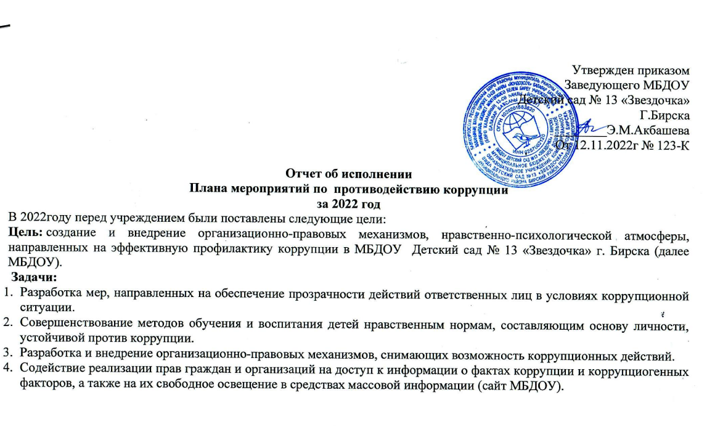
Наименование мероприятия | Сроки проведения | Ответственный |  | Результат исполнения
Меры по развитию правовой основы в области противодействия коррупции, совершенствование кадровой работы по профилактике коррупционных правонарушений
1.1. Мониторинг изменений действующего законодательства в области противодействия коррупции. | Постоянно | Заведующий |  | Законодательство в области противодействия коррупции изучено.
1.2. Рассмотрение вопросов исполнения законодательства в области противодействия коррупции на Общих собраниях трудового коллектива. | 2 раза в год | Заведующий |  | На общих собраниях трудового коллектива, педагогических советах, на родительских собраниях и заседаниях родительского комитета рассматривались вопросы исполнения законодательства. Результат исполнения занесен в протоколы заседаний.
1.3. Издание приказа об утверждении состава антикоррупционной комиссии и плана работы комиссии на 2022-2023учебный год, о назначении лица, ответственного за профилактику коррупционных правонарушений в МБДОУ. | Август | Заведующий |  | Издан приказ от11.01.2022г № 5-К « Об утверждении состава антикоррупционной комиссии на 2022 -2023 учебный год, № 6-К от 11.01.2022 О назначении ответственного за профилактику коррупционных правонарушений
1.4. Ознакомление работников МБДОУ с нормативными документами по антикоррупционной деятельности. | В течение года | Заведующий, ответственный за профилактику |  | Проведена антикоррупционная экспертиза локальных актов ДОУ. Осуществлен контроль над исполнением локальных актов. Работники ознакомлены с нормативными документами под подпись.
1.6.Анализ деятельности работников МБДОУ, на которых возложены обязанности по профилактике коррупционных и иных правонарушений | 2 раза в год | Заведующий |  | Анализ деятельности закрепленного работника проведен в полном объеме, нарушений не выявлено.
1.7.Осуществление контроля за соблюдением законодательства РФ в сфере противодействия коррупции. | Постоянно | Заведующий |  | Систематически ведется контроль за исполнением законодательства в сфере противодействия коррупции, как о стороны сотрудников учреждения, так и со стороны родительской общественности. За период 2022года нарушений не выявлено.
1.8.Обеспечение системы прозрачности при принятии решений по кадровым вопросам | Постоянно | Заведующий |  | Пол кадровым вопросам, как в рамках приема-отчисления сотрудников, так и в рамках начисления заработной платы ведется контроль. Создана комиссия по начислению стимулирующих выплат, в которую не входит руководитель. Только после проведения заседаний по начислению стимулирующего ФОТ, руководитель создает приказ по итогам заседания действующей комиссии.
2. Меры по совершенствованию функционирования ДОУ в целях предупреждения коррупции
2.1. Организация проверки достоверности представляемых гражданином персональных данных и иных сведений при поступлении на работу в ДОУ. | Постоянно | Заведующий |  | По учреждению издан приказ о возложении на ответственное лицо ведение документации по персональным данным сотрудников. В учреждение принимаются сотрудники имеющие справку об отсутствии судимости и имеющие соответствую медицинское заключение. Все работники ознакомлены с Положением о Персональных данных под личную подпись. Систематически, выборочно документовед запрашивает информацию о достоверности документов об образовании.
2.2. Организация и проведение инвентаризации муниципального имущества по анализу эффективности использования. | Ноябрь-декабрь | Комиссия по инвентаризации |  | Организована и проведена инвентаризация имущества ДОУ, на основании приказа заведующего создана инвентаризационная комиссия и проведена проверка имущества ДОУ ( приказ от 24.10.2022г № 105-К. Нарушений и недостач в рамках инвентаризации не выявлено. Контроль за данным мероприятием закреплен за Централизованной бухгалтерией.
2.3. Проведение внутреннего контроля:  - организация и проведение организованной образовательной деятельности;  - организация питания воспитанников;  - соблюдение прав всех участников образовательного процесса. | Постоянно | Заведующий |  | Всеми работниками ДОУ добросовестно и в полной мере исполнены должностные обязанности. Замечаний значительных не выявлено. В ДОУ качественно организована и проводится образовательная деятельность, организовано детское питание с учетом Норм СанПин
2.4.Усиление контроля за недопущением фактов неправомерного взимания денежных средств с родителей (законных представителей) в МБДОУ | Постоянно | Заведующий |  | За 2022 год заведующим ДОУ своевременно осуществляется контроль за полнотой и качеством расходования денежных средств, контроль за финансовыми расчетами ЦБ. На заседании родительского комитета и Совета Учреждения предоставляются отчеты о расходовании бюджетных средств. Издан приказ по учреждению О мерах по предупреждению незаконного сбора денежных средств с родителей  ( законных) представителей, где по подпись ознакомлен каждый сотрудник ДОУ  ( Приказ от 11.08.2022г № 71-К)
2.5.Организация систематического контроля выполнения законодательства о противодействии коррупции в МБДОУ при организации работы по вопросам охраны труда | Постоянно | Заведующий |  | По результатам работы комиссии о Охране руда в ДОУ, нарушений не выявлено. В области охраны труда проведена проверка администраций города, где также нарушений в области охраны труда работников ДОУ не выявлено. В 2022 году всеми сотрудниками учреждения пройдена медицинская комиссия за счет средств учреждения, закуплены обеззараживающие и моющие средства.
2.8.Ведение рубрики "Противодействие коррупции" на официальном сайте МБДОУ, размещение информации по антикоррупционной тематике на стендах | Постоянно | Заведующий |  | На сайте учреждения ведется раздел « Противодействие коррупции»
2.9.Осуществление экспертизы жалоб и обращений граждан, поступающих через системы общего пользования (почтовый, электронный адреса, телефон) на действия (бездействия) заведующего и сотрудников МБДОУ с точки зрения наличия сведений о фактах коррупции и организации их проверки | По мере поступления | Заведующий, ответственный, члены комиссии |  | В 2022году жалоб и обращений граждан о фактах коррупции не поступало.
2.10.Проведение групповых и общих родительских собраний с целью разъяснения политики МБДОУ в отношении коррупции. | 1 раз в год | Заведующий, ответственный, воспитатели |  | Педагогами ДОУ и администрацией ДОУ проведены родительские собрания, где затрагивались вопросы коррупционных составляющих.
2.11.Проведение отчётов заведующего МБДОУ перед родителями воспитанников (родительский комитет) | 1 раз в год | Заведующий |  | По итогам работы за год, а именно за 2021год отчет заведующего ДОУ, Отчет о работе учреждения по итогам учебного года 2021-2022 уч.года рассматривались за заседании Родительского комитета и Совете Учреждения
2.12.Инструктивные совещания работников ДОУ «Коррупция и ответственность за коррупционные деяния» | В течение года | Заведующий |  | 08.08. 2022года на заседании Трудового коллектива, где рассмотрен вопрос Коррупционных составляющих и издан приказ О мерах по предупреждению незаконного сбора денежных средств с родителей  ( законных) представителей, где по подпись ознакомлен каждый сотрудник ДОУ  ( Приказ от 11.08.2022г № 71-К)
2.13. Ведение Журнала учета мероприятий по противодействию коррупции в МБДОУ. | Согласно плану по предупреждению коррупции в МБДОУ | Ответственный |  | Ответственный исполнитель ведет Журнал по мере проведения мероприятий.
3. Меры по правовому просвещению и повышению антикоррупционной компетентности сотрудников, воспитанников ДОУ и их родителей
3.1. Проведение месячника гражданской и правовой сознательности «Мой выбор» (проведение открытых занятий по правам ребенка, тематических конкурсов и выставок («Мои права» (по мотивам сказок народов мира) среди воспитанников, общих и групповых родительских собраний). | Апрель | Воспитатели групп, специалисты |  | В апреле 2022года Педагогами старших возрастных групп проведены мероприятия на тему « Мои права», Мой выбор.
3.2. Изготовление памяток для родителей «Это важно знать!», «Взяткой может быть …». | Сентябрь | Ответственный за профилактику |  | Памятки для родителей изготовлены и размещены на сайте учреждения, информационных стендах.
3.3. Издание информационных листков для сотрудников «Кодекс этики и служебного поведения работников» | Сентябрь | Ответственный за профилактику |  | В сентябре 2022г сотрудники под личную подпись повторили Кодекс этики и служебного поведения работников.
4. Обеспечение доступа родителям (законным представителям) несовершеннолетних обучающихся к информации о деятельности МБДОУ, установление обратной связи
4.1. Информирование родителей (законных представителей) о правилах приема в МБДОУ | Постоянно | Заведующий |  | Информация для родителей о правилах приема воспитанников в ДОУ размещена на сайте учреждения, при приеме каждый родитель ( законный представитель ) знакомится с Локальными актами учреждения под подпись.
4.2. Проведение ежегодного опроса родителей воспитанников МБДОУ с целью определения степени их удовлетворенности работой МБДОУ, качеством предоставляемых медицинских и образовательных услуг. | Март | Воспитатели, педагог-психолог |  | Ежегодно, в конце учебного года с родителями проводится опрос о степени удовлетворенности образовательным процессом, качеством всех предоставляемых услуг. В рамках НОКО и МКДО в 2022г данный опрос проводился с охватом всех родителей ДОУ. По результатам опроса удовлетворенность родителями качество, предоставляемых услуг составила 98% респондентов.
4.3. Обеспечение наличия в МБДОУ уголка потребителя питания, уголка потребителя образовательных и медицинских услуг с целью осуществления прозрачной деятельности МБДОУ | Постоянно | Заведующий, ответственный за профилактику |  | В ДОУ имеются в наличии уголки по организации питания и медицинских услугах. В каждой группе ежедневно вывешивается меню с объемом порций и пищевой ценностью составляющих продуктов питания
4.4. Обеспечение функционирования сайта МБДОУ в соответствии с Федеральным законом от 09.02.2009г. № 8-ФЗ «Об обеспечении доступа к информации о деятельности государственных органов и органов местного самоуправления» для размещения на нем информации о деятельности МБДОУ, правил приема воспитанников, публичного доклада заведующего МБДОУ, информации об осуществлении мер по противодействию коррупции | Постоянно | Заведующий |  | В ДОУ ведется персональный сайт учреждения, где размещены все информационные разделы , утвержденные законодательством  https://zvezdochka13.ru/
4.5. Размещение на сайте МАДОУ ежегодного публичного отчета заведующего об образовательной, медицинской и финансово-хозяйственной деятельности | Май | Заведующий,  ответственный за  ведение сайта | Ежегодно на сайте учреждения размещаются отчеты руководителя со самообследованию, отчет заведующего о деятельности учреждения за год  https://zvezdochka13.ru/
4.6.Активизация работы по организации органов самоуправления, в том числе по участию в принятии решения о распределении стимулирующей части фонда оплаты труда | В течение года |  |  | В начале года создана комиссия по распределению ФОТ работников ДОУ, а именно стимулирующих выплат. Ежемесячно на заседании комиссии стимулирующие выплаты устанавливаются работникам по результата их деятельности, согласно показателям эффективности деятельности работников.
 |  | Заведующий

